Увеличение производительности технологической линии HJT.
(техническое перевооружение Завода ООО «Хевел», расположенного по адресу:
Чувашская Республика, г. Новочебоксарск, Шоршельский пр. вл. 12)

Холодильный центр 2. Насосная станция холодоснабжения.

Алгоритм работы насосной станции холодоснабжения
06-HJT II-000-ТХ.10.А

Аннотация
Алгоритм работы хладоцентра для комплекта документации по листу общих данных «Холодильный центр. Насосная станция холодоснабжения» (Общие данные 06-HJT II-000-ТХ.10 лист 1). Описывает работу всего холодильного центра, включая также разделы 06-HJT II-000-ТХ.9 и 06-HJT II-000-ТХ.11.
Документация разработана в соответствии с действующими нормами, правилами и стандартами РФ.

- Описание работы насосной станции холодоснабжения в теплый период
В теплый период выделяется две основных группы потребителей холода:
- Центральные кондиционеры (440 кВт);
- Кондиционеры- доводчики (550 кВт).
Общая схема насосной станции холодоснабжения представлена на рисунке 2.1
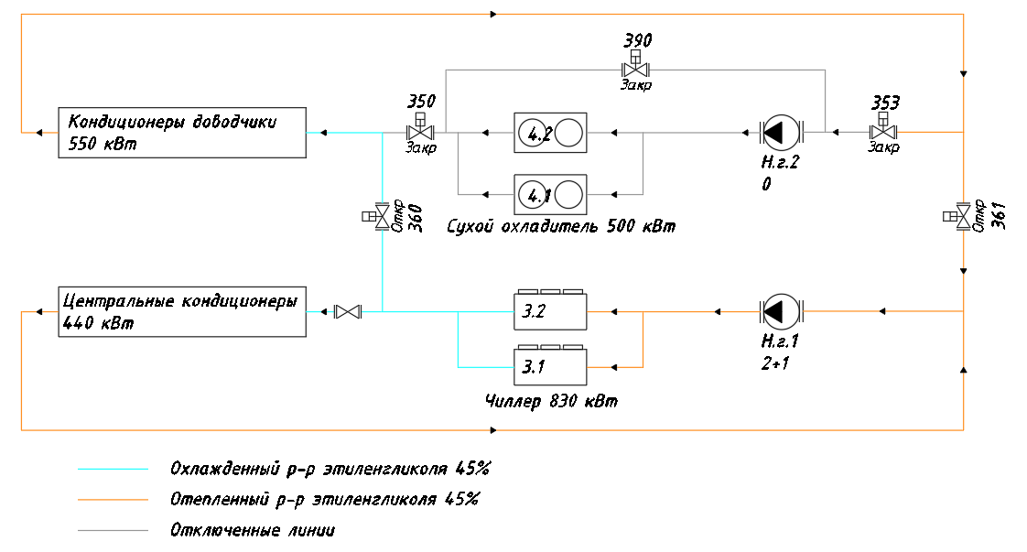
Рисунок 2.1. Схема работы насосной станции холодоснабжения в теплый период.
Примечание к описанию алгоритма
*- Дисковый затвор без привода

Общее описание работы системы холодоснабжения.
В теплый период (от +5 С…+43 С) происходит подача охлажденного +7°С 45%-го раствора этиленгликоля от холодильных машин поз. 1.1-1.2 (затвор поз.310*, 320* - открыты, затвор поз.314*- закрыт), хладоноситель направляется к кондиционерам- доводчикам (затворы 360, 351*, 390- открыты, затвор поз. 350- закрыт), к центральным кондиционерам (затвор 321*- открыт).
От центральных кондиционеров (затвор поз. 322* - открыт), от кондиционеров- доводчиков (затворы 352*,361- открыты, затвор 353- закрыт) отепленный 45%-й раствор этиленгликоля +12 °С, подается к собирающему коллектору отепленного хладоносителя, с помощью насосной группы поз.Н1.1-Н1.3 (2+1) (затворы поз.323*, 325*, 301* - открыты), хладоноситель подается к холодильным машинам поз.1.1-1.2 (затворы поз.310* -открыты).
- Описание работы насосной станции холодоснабжения в холодный период
В холодный период выделяется одна основная группа потребителей холода;
- Кондиционеры- доводчики.
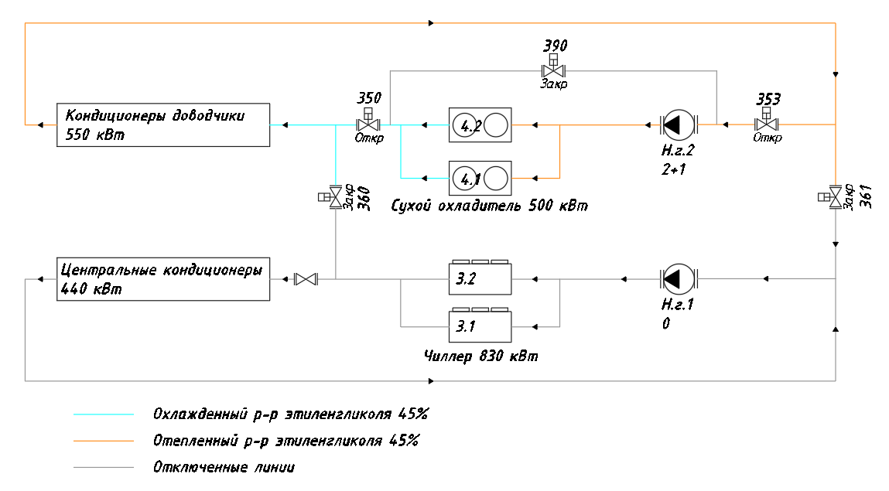
Рисунок 3.1. Схема работы насосной станции холодоснабжения в холодный период.

Общее описание работы системы холодоснабжения.
При достижении температуры наружного воздуха ниже +5 °С (холодный период) начинают работать сухие охладители поз. 2.1-2.2 совместно с ними включается в работу насосная группа Н2.1-Н2.3.
В холодный период происходит подача охлажденного +10°С 45%-го раствора этиленгликоля от сухих охладителей поз. 2.1-2.2 (затворы 340*, 350– открыты, затвор 390- закрыт), к кондиционерам- доводчикам (затвор 351*- открыт, затвор 360- закрыт).
От кондиционеров- доводчиков (затвор 352*- открыт, затвор 361- закрыт) отепленный 45%-й раствор этиленгликоля +15 °С, подается к собирающему коллектору отепленного хладоносителя (затворы поз.353, 355*- открыты), с помощью насосной группы поз.Н2.1-Н2.3 (2+1) (затвор поз.330*- открыт), хладоноситель подается к сухим охладителям поз.2.1-2.2 (затворы поз.340* –открыты, затвор 345*- закрыт).

- Автоматизация насосной станции холодоснабжения
Алгоритм перехода с теплого периода на холодный
- Исходное состояние.
Оборудование в работе:
- холодильные машины поз. 1.1-1.2;
- насосы поз.Н1.1-Н1.3;
- затворы 360, 361, 390 открыты;
Отключенное оборудование:
- сухие охладители поз.2.1-2.2;
- насосы поз. Н2.1-Н2.3;
- затворы 350, 353 закрыты.
- Эксплуатационная служба через панель управления инициирует возможность автоматического перехода на холодный режим работы.
- При достижении температуры наружного воздуха ниже +5 С в автоматическом режиме происходит переход на холодный режим работы (при выполненном условии п.2).
- Система управления через Modbus сеть начинает поднимать уставку на холодильных машинах через каждые 5 минут на 0,5 С, пока уставка не достигнет 10 С. При этом частота на насосной группе Н1.1-Н1.3 поддерживается на уровне 80%.
- По истечении 1й минуты запускаются:
- насосная группа Н2.1-Н2.3 (производительность 80%);
- сухие охладители поз.2.1-2.2;
- По истечении 30 минут и если нет ошибок на сухих охладителях и на Н2 насосной группе, запускается процесс перехода:
- закрываются автоматические дисковые поворотные затворы 360, 361;
- открытие автоматических дисковых поворотных затворов 350, 353;
- закрытие автоматического дискового поворотного затвора 390.
- насосная группа Н1.1-Н1.3 плавно переходит на минимальную производительность 60%.
- По истечении 3-х минут если нет ошибок на сухих охладителях и на Н2 насосной группе*:
- насосы Н2.1-Н2.3 увеличивают производительность до заданного значения перепада давления (3,2 бар);
- подается команда на останов холодильных машин поз. 1.1-1.2;
- Через 5 минут после останова холодильных машин:
- отключаются насосы поз. Н1.1-Н1.3.

Алгоритм перехода с холодного периода на теплый
- Исходное состояние.
Оборудование в работе:
- сухие охладители поз. 2.1-2.2;
- насосная группа поз. Н2.1-Н2.3;
- затворы 350, 353 открыты.
Отключенное оборудование:
- холодильные машины поз. 1.1-1.2;
- насосная группа поз.Н1.1-Н1.3;
- затворы 360, 361, 390 закрыты;
- Эксплуатационная служба через панель управления инициирует возможность автоматического перехода на режим работы по теплому периоду.
- При достижении температуры наружного воздуха выше +7 С в автоматическом режиме происходит переход на теплый режим работы (при выполненном условии п.2).
- На холодильных машинах 1.1-1.2 устанавливается уставка 10 С;
- По истечении 2х минут запускаются насосная группа поз. Н1.1-Н1.3 на минимальной производительности 60%;
- По истечении 2х минут и если нет ошибок на насосах поз. Н1.1-Н1.3, подается команда на запуск холодильных машин;
- По истечении 20 минут все холодильные машины должны запуститься, и температура в контуре через Потребителей центральных кондиционеров должна стабилизироваться до 10 С.
- Если нет ошибок в работе оборудования, подается команда на плавное снижение производительности Н2.1-Н2.3 до минимальной величины 60%.
- По истечении 1й минуты подается команда на:
- Открытие автоматического дискового поворотного затвора 390;
- Закрытие автоматических дисковых поворотных затворов 350, 353;
- Открытие автоматических дисковых поворотных затворов 360, 361;
- По истечении 3х минут:
- подается команда на останов сухих охладителей;
- останавливается насосная группа Н2.1-Н2.3;
- насосы поз. Н1.1-Н1.3 увеличивают производительность до заданного значения перепада давления (4,3 бар);
- Через каждые 20 минут система управления через Modbus сеть снижает уставку на холодильных машинах на 0,5 С, пока уставка не достигнет 7 С.

- Автоматизация насосных групп Н1.1-Н1.3
Для автоматизации насосной группы, состоящей из 3-х насосов каждая (2-х рабочих и 1 резервного), предусмотрены шкафы управления насосами, обеспечивающие управление насосами в ручном и автоматическом режиме. Работа каждого электродвигателя насосов регулируется частотным преобразователем, установленным в шкафу управления насосами. Шкафы управления поставляются с опциональными функциями управления в соответствии с техническими требованиями. Шкафы управления устанавливаются в пультовой холодильного центра. Предусмотрена передача сигналов от схем управления каждого насоса в шкаф АСУ ТП (ЩА-3) и диспетчерскую завода:
- «Работа»;
- «Авария»;
- «Дистанционный» режим
Управление частотными приводами осуществляется аналоговым сигналом со шкафа ЩА-3, располагаемого в пультовой холодильного центра. Связь шкафа ЩА-3 с диспетчерской производится по протоколу Modbus.
Насосная группа перекачивает отепленный раствор этиленгликоля, в работе находится 2 насоса, 1 в резерве. Для поддержания постоянного расхода через холодильные машины, насосная группа поддерживает постоянный перепад давления на коллекторах всаса и напора, перепад давления поддерживается на уровне 4,3 бар.
В автоматическом режиме, отклонение контролируемого параметра от заданного служит основанием для изменения скорости вращения рабочих насосов посредством частотных преобразователей, насосы, регулируя расход перекачиваемой жидкости, поддерживают заданный перепад давления.
В ручном режиме (переключатель режима в положение «местный») имеется возможность ручного управления скоростью вращения насосов с помощью местного пульта управления.
На коллекторе охлажденного хладоносителя предусматривается датчик температуры, предназначенный для передачи данных в диспетчерскую завода через шкаф ЩА-3.

- Автоматизация насосной группы Н2.1-Н2.3
Для автоматизации насосной группы, состоящей из 3-х насосов каждая (2-х рабочих и 1 резервного), предусмотрены шкафы управления насосами, обеспечивающие управление насосами в ручном и автоматическом режиме. Работа каждого электродвигателя насосов регулируется частотным преобразователем, установленным в шкафу управления насосами. Шкафы управления поставляются с опциональными функциями управления в соответствии с техническими требованиями. Шкафы управления устанавливаются в пультовой холодильного центра. Предусмотрена передача сигналов от схем управления каждого насоса в шкаф АСУ ТП (ЩА-3) и диспетчерскую завода:
- «Работа»;
- «Авария»;
- «Дистанционный» режим
Управление частотными приводами осуществляется аналоговым сигналом со шкафа ЩА-3, располагаемого в пультовой холодильного центра. Связь шкафа ЩА-3 с диспетчерской производится по протоколу Modbus.
Насосная группа перекачивает отепленный раствор этиленгликоля, в работе находится 2 насоса, 1 в резерве. Для поддержания постоянного расхода через холодильные машины, насосная группа поддерживает постоянный перепад давления на коллекторах всаса и напора, перепад давления поддерживается на уровне 4,3 бар.
В автоматическом режиме, отклонение контролируемого параметра от заданного служит основанием для изменения скорости вращения рабочих насосов посредством частотных преобразователей, насосы, регулируя расход перекачиваемой жидкости, поддерживают заданный перепад давления.
В ручном режиме (переключатель режима в положение «местный») имеется возможность ручного управления скоростью вращения насосов с помощью местного пульта управления.
На коллекторе охлажденного хладоносителя предусматривается датчик температуры, предназначенный для передачи данных в диспетчерскую завода через шкаф ЩА-3.

- Автоматизация системы подпитки и слива хладоносителя
В системе предусмотрено следующее оборудование:
- насосы поз. Н3.1-Н3.2 (1 в работе, 1 – резерв);
- насосы поз. Н4.1-Н4.2 (1 в работе, 1 – резерв);
- Бак чистого 45%-го раствора этиленгликоля Б1;
- Бак отработанного 45%-го раствора этиленгликоля Б2.

Заправка этиленгликолем системы из еврокубов
Операция заполнения системы из еврокубов осуществляется в ручном режиме, оператор холодильного центра переводит систему автоматики Системы подпитки и слива хладоносителя в ручной режим, переводит задвижки в требуемые положения и включает насос из группы Н3.1-Н3.2 нажатием кнопки пускателя.
Водный раствор этиленгликоля 45% поставляется на завод в еврокубах. Подключение еворкуба и контура заполнения этиленгликоля осуществляется гибким шлангом, через кран шаровой поз. 361. Заполнение производится в бак Б1.
Из еврокуба 45%-й раствор этиленгликоля (затвор поз.361* - открыт, затворы поз.360*, 360.1*- закрыты), направляется насосами Н3.1-Н3.2 (затвор поз. 363*- открыты), от напорной линии насосов Н3.1-Н3.2, 45%-й раствор этиленгоиколя подается в бак хранения чистого хладоносителя (затвор поз.368.1* - открыт, затвор поз.372*, 375*, 368*, 366*- закрыты).

Слив этиленгликоля из системы в еворкубы
Операция слива этиленгликоля из системы в еврокуб осуществляется в ручном режиме, оператор холодильного центра переводит систему автоматики Системы подпитки и слива хладоносителя в ручной режим, переводит в ручном режиме задвижки в требуемые положения и включает насос из группы Н3.1-Н3.2 нажатием кнопки пускателя.
Отработанный водный раствор этиленгликоля 45% вывозится с территории завода в еврокубах. Подключение еворкуба и контура слива этиленгликоля осуществляется гибким шлангом, через кран шаровой поз. 366. Слив производится из бака Б2.
Слив отработанного 45%-го раствора этиленгликоля в еврокубы производится из бака Б2 (затвор поз.360* - открыт, затвор поз.361*, 360.1*- закрыты), насосами Н3.1-Н3.2 транспортируется (затвор поз. 363*- открыты), от напорной линии насосов Н3.1-Н3.2, 45%-й раствор этиленгоиколя подается в еврокуб (затвор поз.366* - открыт, затвор поз.372*, 375*, 368*, 368.1*- закрыты).

Пополнение системы хладоносителем в режиме нормальной эксплуатации
45%-й раствор этиленгликоля для подпитки системы постоянно хранится в баке Б1. Пополнение системы производится при снижении давления в системе ниже 1,5 бар. При снижении давления производится открытие одного из двух клапанов 372* и 375* в соответствии с тем, в каком из контуров снижено давление, пополнение системы предусматривается в ручном режиме.
Из бака Б1, 45%-й раствор этиленгликоля (затвор поз.360.1* - открыт, затвор поз.360*, 361*- закрыты), насосами Н3.1-Н3.2 (затвор поз. 363*- открыты, затворы 368*, 366*, 368.1*- закрыты), от напорной линии насосов Н3.1-Н3.2, 45%-й раствор этиленгоиколя подается в систему холодоснабжения (затвор поз.372*, 375* - открыт).

Опорожнение дренажного приямка
В режиме нормальной эксплуатации все протечки, образующиеся в холодильном центре- направляются в дренажный приямок и оттуда дренажными насосами Н4.1-Н4.2 направляются в бак сбора отработанного 45%-го раствора этиленгликоля Б2. Работа насосов Н4.1-Н4.2 (1 в работе, 1-резерв) производится в автоматическом режиме. Включение насосов производится при достижении уровня Lmax, отключение насосов производится при снижении до уровня Lmin. Система управления насосами имеет дополнительный ручной режим работы.
Работа насоса производится в автоматическом режиме. Включение насоса производится при достижении верхнего уровня в приямке Lmax=-0,3м; отключение насоса производится при достижении нижнего уровня в приямке Lmax=-0,9м. Система управления имеет дополнительный ручной режим работы. Система оснащена сигнализацией перелива приямка, при достижении Lmax+=-0.1м, включается звуковая сигнализация.
Из дренажного приямка, 45%-й раствор этиленгликоля дренажными насосами Н4.1-Н4.2 направляется в бак отработанного 45%-го раствора этиленгликоля Б2, (затвор поз. 380*,369* - открыты, затвор поз.369.1*- закрыт).

